通知
各位同学：
参加2011年春季期末考试的成绩已经公布，请同学们登陆www.55xljy.com进行查询，如有疑问，请致电028--66359531、66359769找吴老师。
五月花学历部
2011.7.28

附：成绩查询方法：
第一步：登陆www.55xljy.com
第二步：点击右上角“学员信息查询”，如下图：
第三步：输入“身份证号码”和“验证码”即可查询。如图：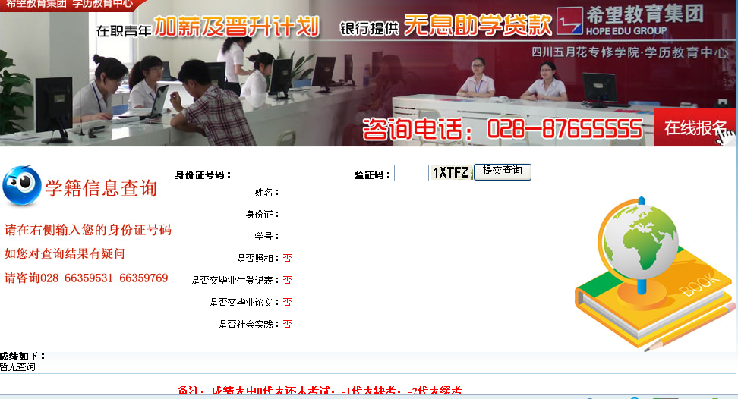
提醒：如果身份证号码错误，将无法查询

